Приложение 1

СТРОЕНИЕ СЕМЯДОЛИ

ПОЧЕЧКА
ЗАРОДЫШЕВЫЙ СТЕБЕЛЕК
ЗАРОДЫШЕВЫЙ КОРЕШОК

КОРКОР
ЭНДОСПЕРМ – ЗАПАС ПИТАТЕЛЬНЫХ ВЕЩЕСТВ

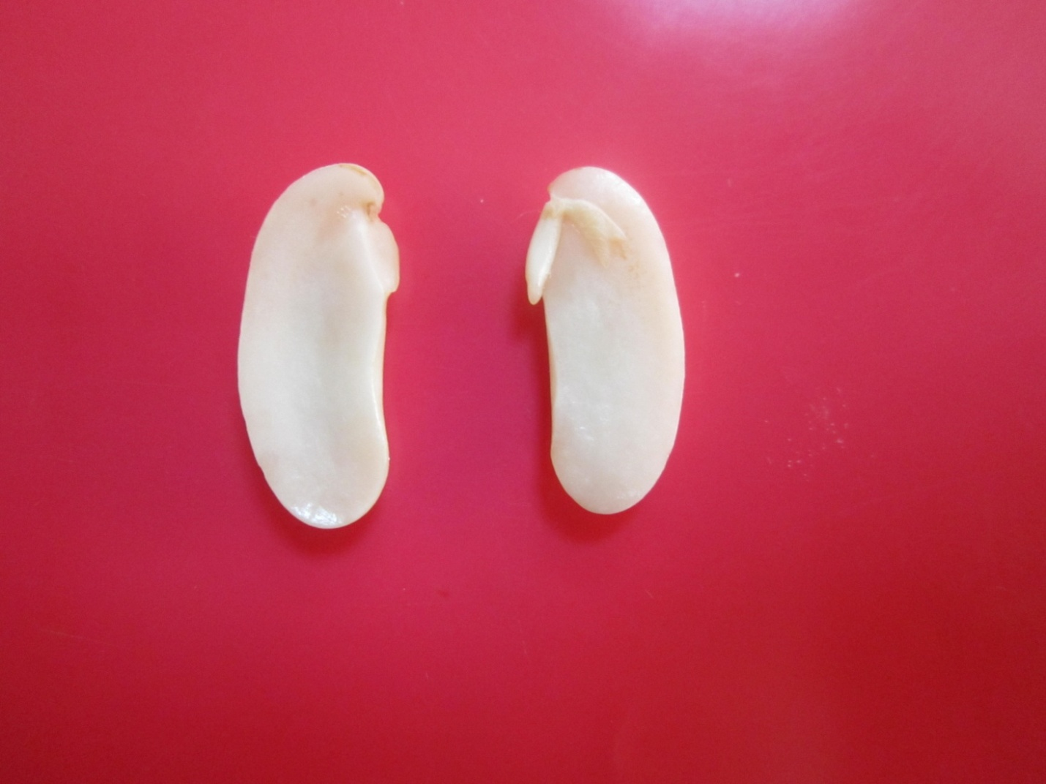

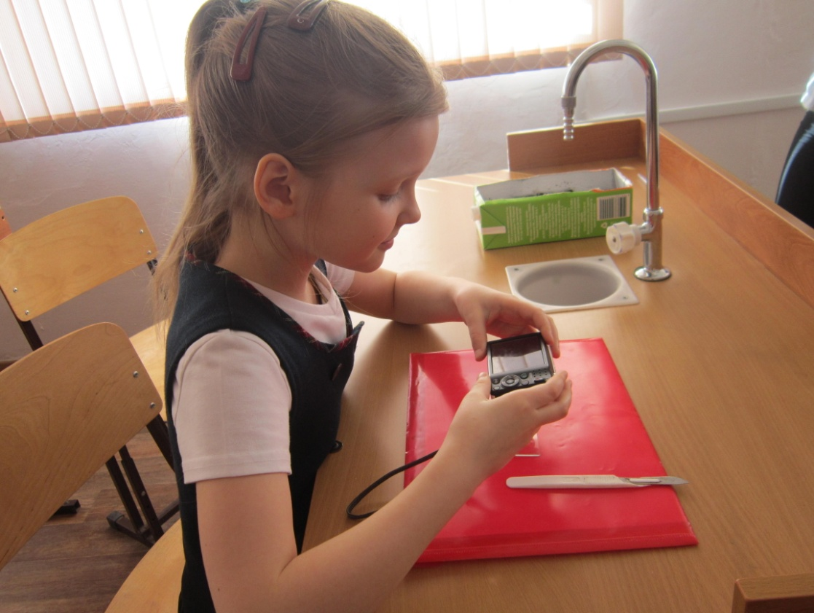

Фотографии мы делали сами при помощи цифрового фотоаппарата

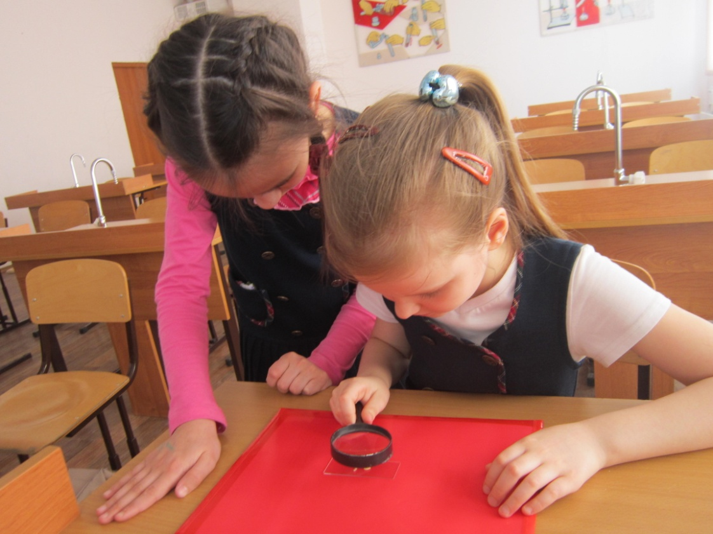

Приложение 2

Срез кожуры под цифровым микроскопом

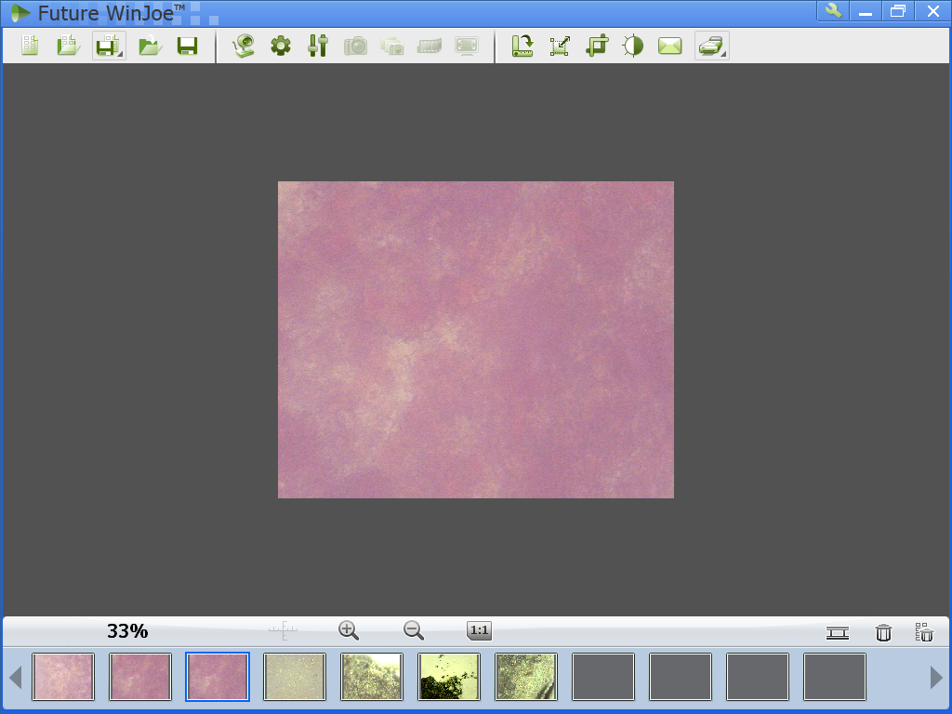
Срез эндосперма под цифровым микроскопом

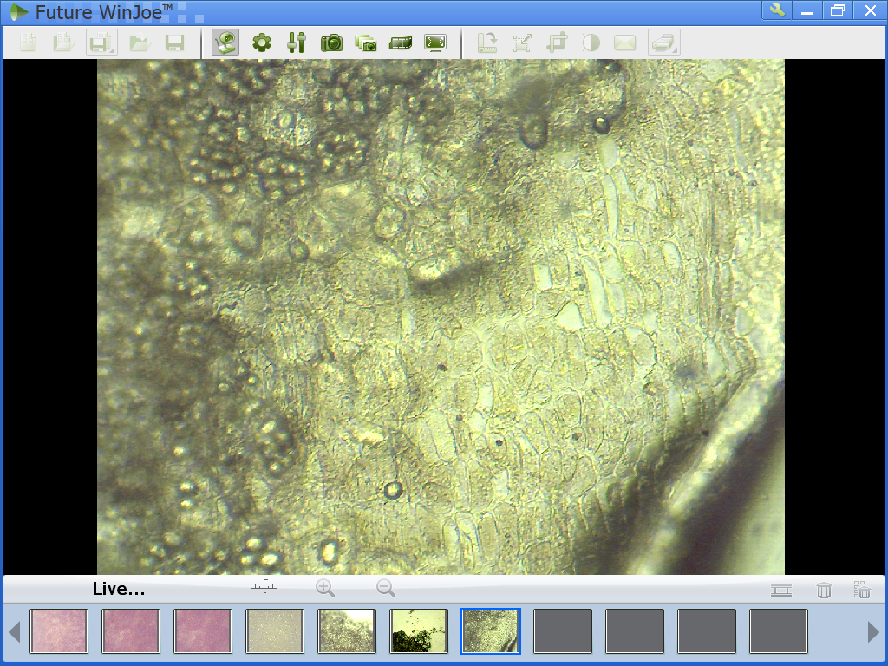

Приложение 3

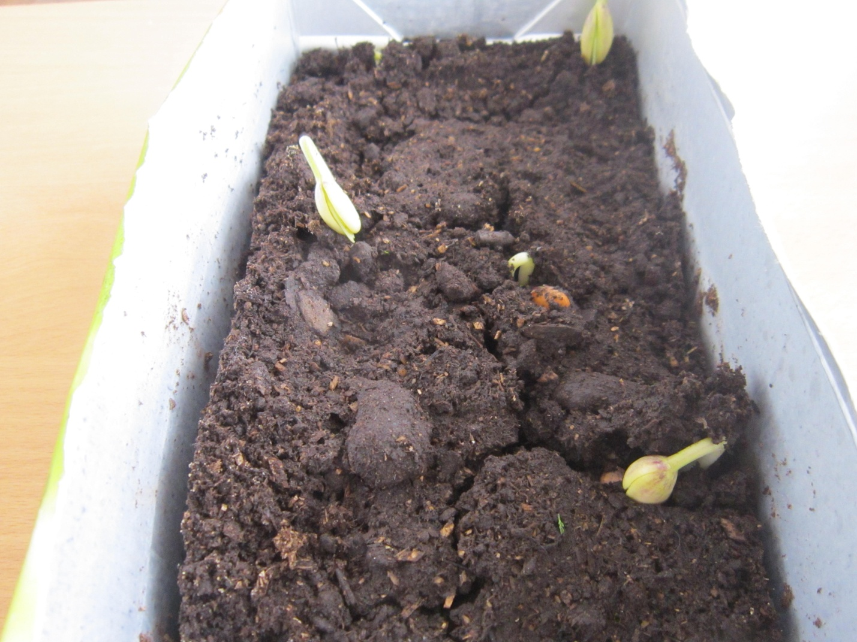

Из 10 семян взошло 8 в ящичке, где мы поливали талой водой

Приложение 4

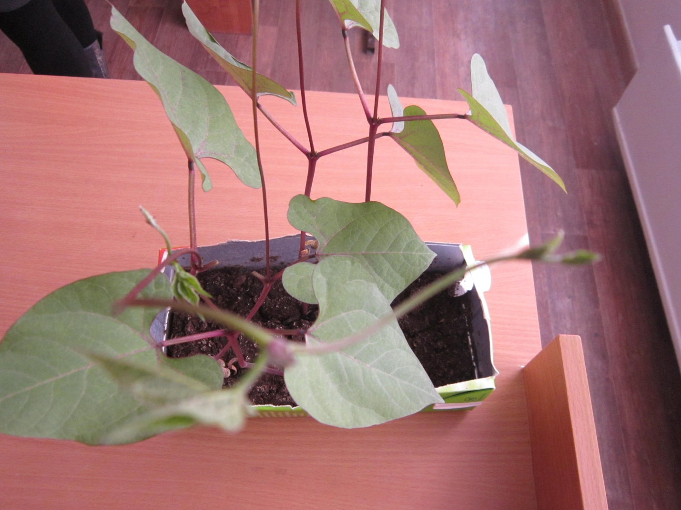

Высота проросшей фасоли оказалась выше в ящичке, где мы поливали талой водой

Приложение 5

СРЕЗ КОЖИЦЫ ЛИСТА ПРОРОСШЕГО СЕМЕНИ ФАСОЛИ
ПОД ЦИФРОВЫМ МИКРОСКОПОМ

ВОРСИНКИ
УСТЬИЦА

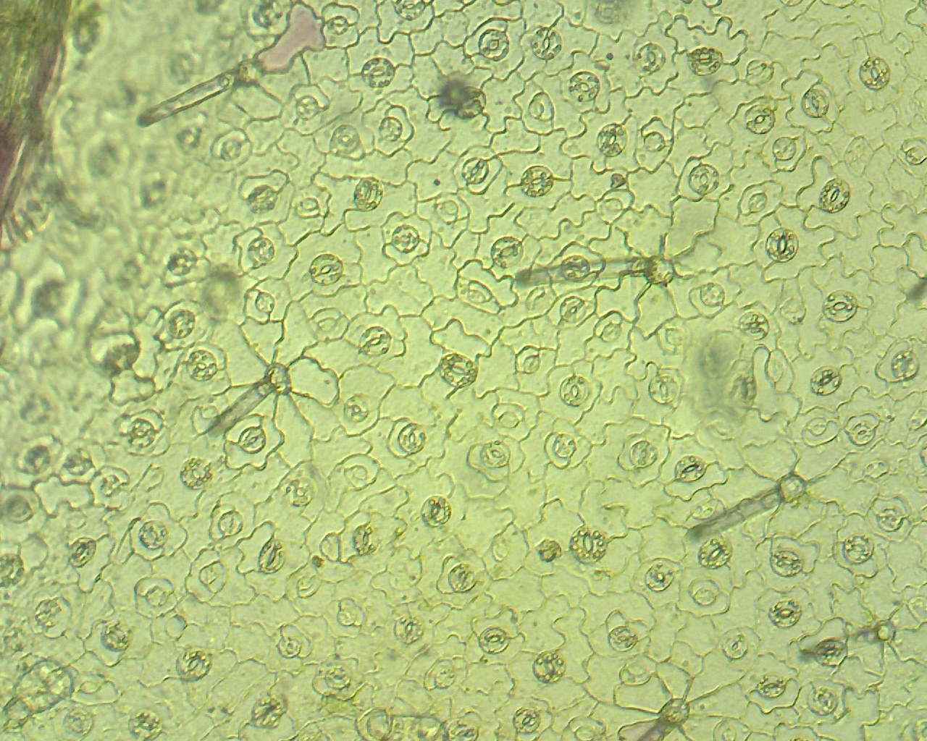

Приложение 6

ЖИЛКИ

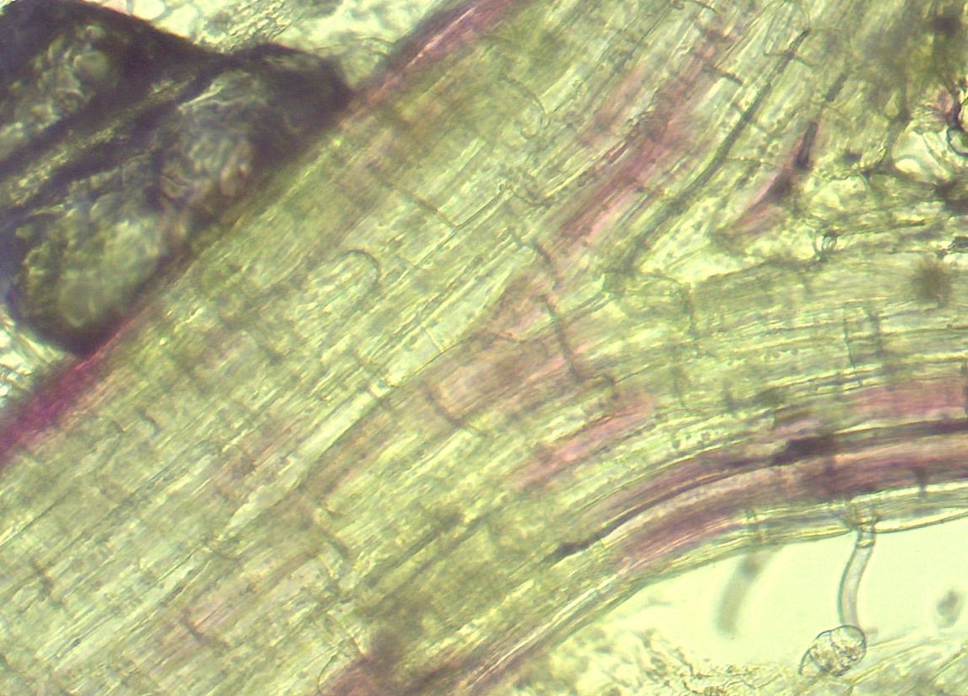
На срезе видны жилки, которые служат для проведения воды и питательных веществ по листовой пластинке

Приложение 7
СРЕЗ СЕМЯДОЛЕЙ ПРОРОСШЕГО СЕМЕНИ ФАСОЛИ
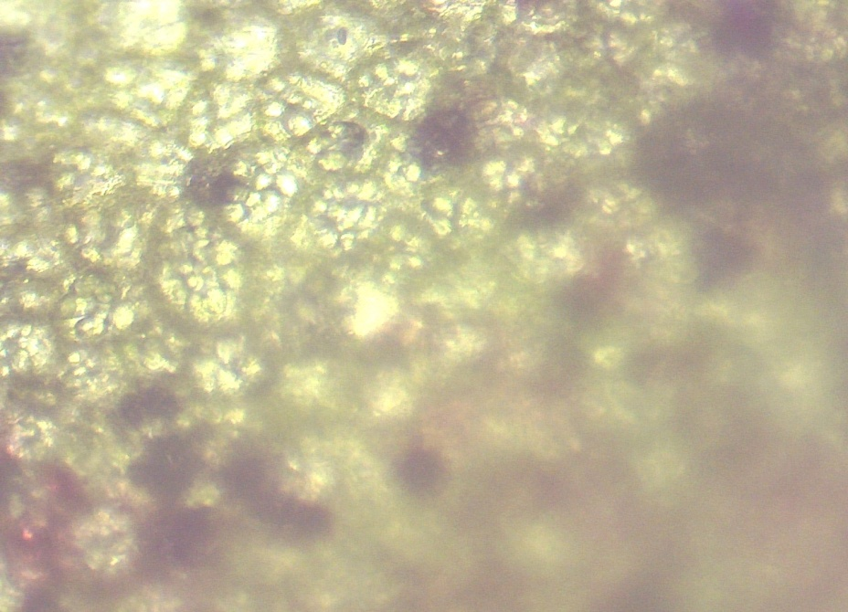
НА СРЕЗЕ ВИДНЫ ЗЕРНА БЕЛОГО ЦВЕТА – ЭТО ПИТАТЕЛЬНЫЕ ВЕЩЕСТВА

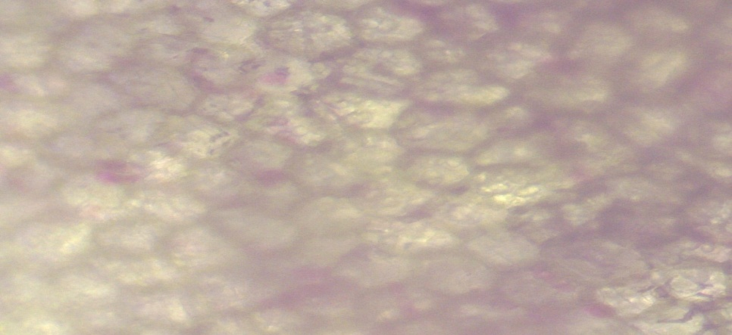

ХРОМАТОФОРЫ ПРИДАЮТ ФИОЛЕТОВУЮ ОКРАСКУ СЕМЕНИ ФАСОЛИ

Приложение 8

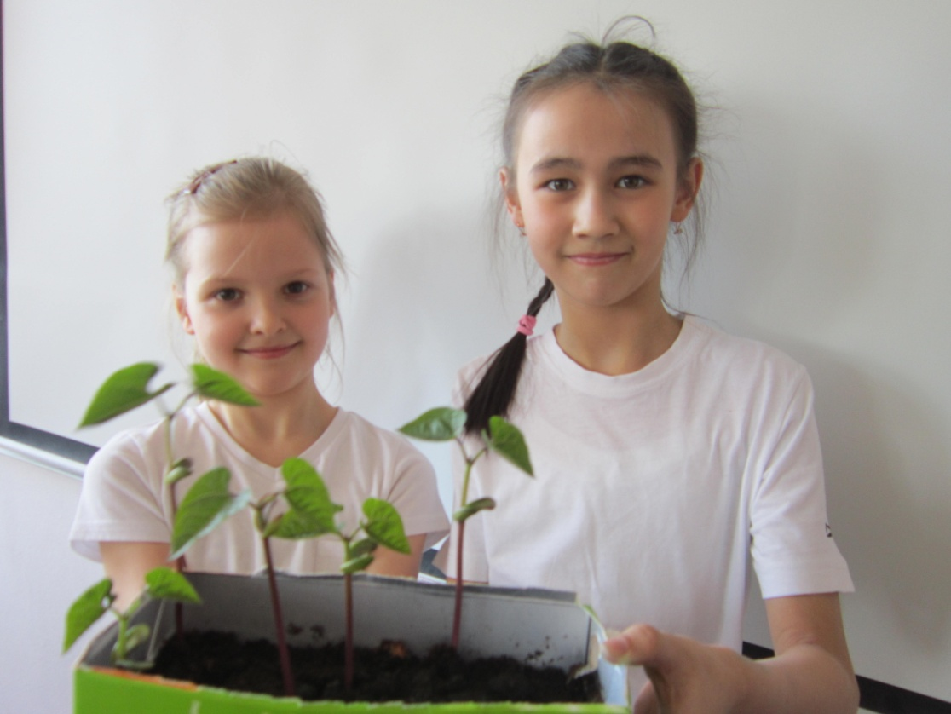

ЛУЧШЕ ВСЕГО СЕМЕНА ФАСОЛИ ПРОРОСЛИ В ЯЩИЧКЕ, ГДЕ МЫ ПОЛИВАЛИ ТАЛОЙ ВОДОЙ

